**МИНИСТЕРСТВО СПОРТА РОССИЙСКОЙ ФЕДЕРАЦИИ**

**(МИНСПОРТ РОССИИ)**

ПРИКАЗ

19 августа „„ 14

« » J 20 г.. № 705

**Об утверждении образца и описания знака отличия Всероссийского физкультурно-спортивного комплекса «Готов к труду и обороне» (ГТО)**

В соответствии с пунктом 1 Указа Президента Российской Федерации от 28 июля 2014 г. № 533 «Об использовании Государственного герба Российской Федерации на знаках отличия Всероссийского физкультурно-спортивного комплекса «Готов к труду и обороне» (ГТО) (Официальный интернет-портал правовой информации <http://www.pravo.gov.ru>, 28 июля 2014 г., № 0001201407280015) и пунктом 13 Положения о Всероссийском физкультурно-спортивном комплексе «Готов к труду и обороне» (ГТО), утвержденного постановлением Правительства Российской Федерации от 11 июня 2014 г. № 540 (Собрание законодательства Российской Федерации, 2014, № 25, ст. 3309), приказываю:

1. Утвердить:

1. Образец знака отличия Всероссийского физкультурно-спортивного комплекса «Готов к труду и обороне» (ГТО) согласно Приложению № 1 к настоящему приказу.
2. Описание знака отличия Всероссийского физкультурно-спортивного комплекса «Готов к труду и обороне» (ГТО) согласно Приложению № 2 к настоящему приказу.

2. Контроль за исполнением настоящего приказа возложить на статс-секретаря - заместителя Министра спорта Российской Федерации Н.В. Паршикову.

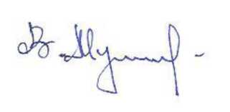

Министр

В JI. Мутко

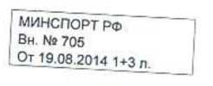

Приложение № 1 к приказу Министерства спорта Российской Федерации от «19» августа 2014 г. № 705

Образец знака отличия Всероссийского физкультурно-спортивного комплекса «Готов к труду и обороне» (ГТО)



Образец золотого знака отличия Всероссийского физкультурно-спортивного комплекса «Г отов к труду и обороне» (ГТО), лицевая сторона

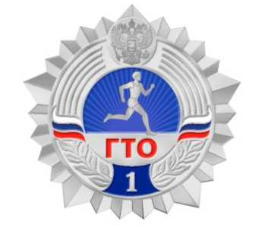

Образец серебряного знака отличия Всероссийского физкультурно-спортивного комплекса «Готов к труду и обороне» (ГТО), лицевая сторона

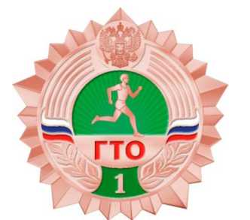

Образец бронзового знака отличия Всероссийского физкультурно-спортивного комплекса «Готов к труду и обороне» (ГТО), лицевая сторона

Приложение № 2 к приказу Министерства спорта Российской Федерации от «19» августа 2014 г. № 705

Описание знака отличия Всероссийского физкультурно-спортивного комплекса «Готов к труду и обороне» (ГТО)

Знак изготавливается из железа с покрытием, возможно изготовление из сплава Цамак (Zamak) с покрытием;

Покрытие металла - имитация золота с высококачественной полировкой;

Рельеф знака имеет 2 уровня. Рельеф должен точно соответствовать чертежу. Минимальный перепад высот уровней знака должен составлять не менее 0,6 мм;

Знак штампованный или литой, с холодной эмалью;

Застежка знака - цанга;

Размер знака 24х24 мм, толщина 1,2 мм.

Знак отличия Всероссийского физкультурно-спортивного комплекса «Готов к труду и обороне» (ГТО) имеет форму стилизованной многоконечной звезды, в центре которой расположена окружность с изображением бегущего спортсмена на фоне красного цвета (для золотого знака отличия Всероссийского физкультурно­спортивного комплекса «Готов к труду и обороне» (ГТО), синего цвета (для серебряного знака отличия Всероссийского физкультурно-спортивного комплекса «Готов к труду и обороне» (ГТО), зеленого цвета (для бронзового знака отличия Всероссийского физкультурно-спортивного комплекса «Готов к труду и обороне» (ГТО) с изображением восходящего солнца. Данный элемент изготовлен с использованием специальной полупрозрачной эмали, под которой просвечивают расходящиеся лучи. Снизу выполнена надпись аббревиатуры «ГТО» красного цвета. В верхней части знака - изображение герба Российской Федерации. Центральную окружность знака обрамляет широкий кант с рельефом в виде ряда параллельных дугообразных лучей, направленных из центра вверх, и лавровых ветвей в нижней части знака, обрамленных с двух концов лентами цвета флага Российской Федерации. В нижней части знака расположена арабская цифра от 1 до 11 красного цвета (для золотого знака отличия Всероссийского физкультурно­спортивного комплекса «Готов к труду и обороне» (ГТО), синего цвета (для серебряного знака отличия Всероссийского физкультурно-спортивного комплекса «Готов к труду и обороне» (ГТО), зеленого цвета (для бронзового знака отличия Всероссийского физкультурно-спортивного комплекса «Готов к труду и обороне»

(ГТО), отображающая соответствующую ступень знака отличия Всероссийского физкультурно-спортивного комплекса «Готов к труду и обороне» (ГТО).

На оборотной стороне знака отличия Всероссийского физкультурно­спортивного комплекса «Готов к труду и обороне» (ГТО) имеется застежка с фиксатором для крепления знака к одежде.